**业务操作指引（北京版）**

**20035 进货凭证信息回退申请**

## 业务概述

纳税人已做退税勾选未做用途确认的，如改用于申报抵扣，直接在发票业务-退税勾选处取消勾选。

纳税人已做退税勾选并已经用途确认为申请出口退税或代办退税的发票，如改用于申报抵扣，应当向主管税务机关提出进货凭证信息回退申请，经主管税务机关核实该发票尚未申报出口退税，并将发票电子信息回退后，由纳税人调整用途。

纳税人已做退税勾选并已经用途确认为申请出口退税或代办退税的发票，在免退税申报时发现发票开具错误需要红冲后重新开具，应当向主管税务机关提出进货凭证信息回退申请，经主管税务机关核实该发票尚未申报出口退税，并将发票电子信息回退后进行红冲和重新开具。

## **办理时限**

受理之日即时办结。

本流程即时办结不意味着发票即时回退到未勾选状态。通常需耐心等待2-5个工作日。提交成功后次日可搜索【退税审核进度查询】查询流程办理情况，后续可搜索【出口退税申报信息查询】模块在【其他业务数据查询】页面查询回退情况。通常2-5日后可在【全量发票查询】点击发票【详情】查看发票用途标签是否回退到“未使用”。

## **功能路径**

1.我要办税-出口退税管理-进货凭证信息回退申请。

2.通过首页搜索栏输入关键字查找出的“进货凭证信息回退申请”进入。

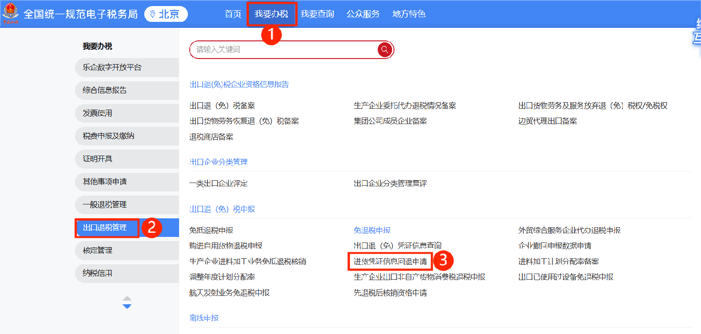

## **操作步骤**

1. 登录新电子税局后，点击【我要办税】-【出口退税管理】找到【出口退（免）税申报】部分，点击该模块下【进货凭证信息回退申请】进入功能菜单。
2. 进入功能后，可根据业务进行明细数据采集

1.点击“新增”按钮，弹出“进货凭证信息回退申请采集”页面，可根据系统提示录入相关信息，进行申请信息采集。

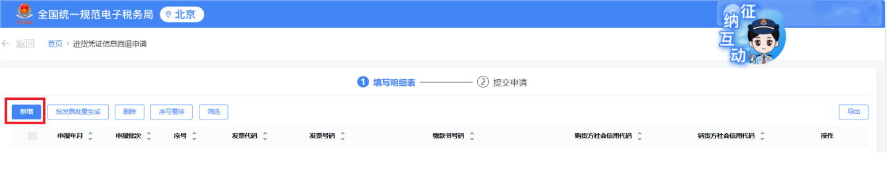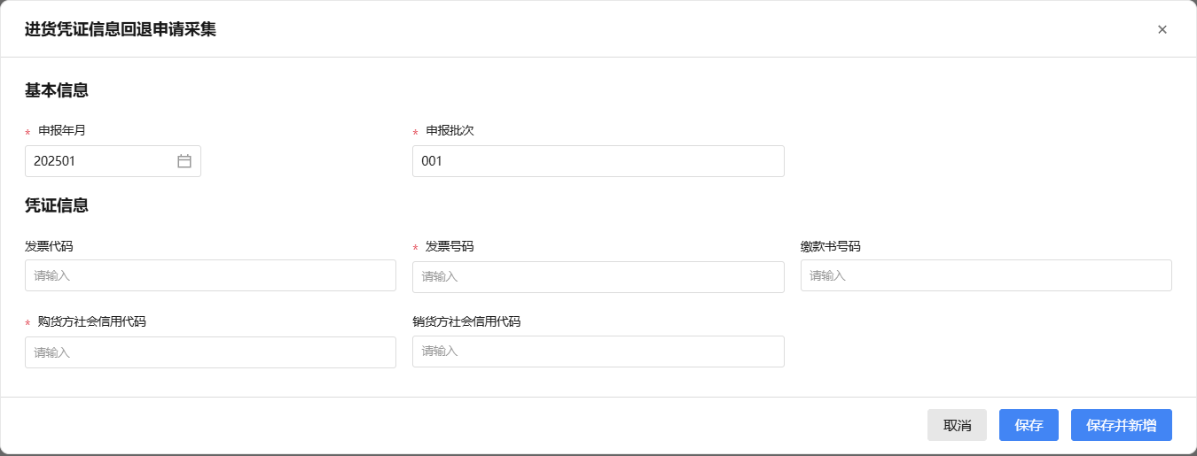

填报说明：

1.“申报年月”可填报当前年月。

2.“申报批次”为本业务流程申请序号，如果是本月申报的第一条《进货凭证信息回退流程》，则填写“001”。

3.注意需准确填报发票号码，纸质及电子增值税专用发票需将发票代码和发票号码分别填列，数电发票则只需要填列发票号码，无需填列发票代码。

如果只有一张发票需要回退，则点击【保存】后提交，如果有多份需点击【保存并新增】后继续填报，完成后点击保存并提交。

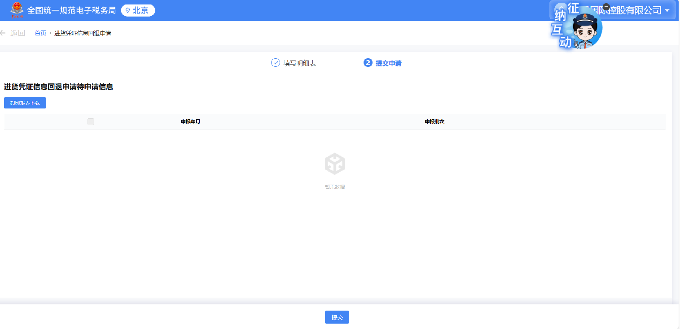

## **报送资料**

无。

## **注意事项**

1.同一张发票的进货凭证信息回退仅有一次机会，回退需谨慎。

2.税务机关受理纳税人进货凭证信息回退申请时，如果发现纳税人申报退（免）税的凭证没有对应的管理部门电子信息或凭证的内容与电子信息不符的，及时向纳税人反馈。纳税人应按下列方法处理：

（1）属于凭证号码等信息录入错误的，应更正后再次进行申报。

（2）属于未按规定进行退税勾选、用途确认等操作、等待时间不够等原因的，应按规定操作或等待后，通过退税勾选用途确认处或“出口退税发票状态查询”查询确认已有出口退税认证比对电子信息后再次进行申报。

3.为方便税务机关与纳税人沟通，及时反馈办理情况，建议纳税人通过“企业备案信息查询”核实并在“出口退（免）税备案变更”进行备案变更，确保预留的联系电话为准确无误的办理出口退税人员的电话。

## **常见问题**

1.什么类型的纳税人可办理进货凭证信息回退申请。

答：纳税人状态为正常状态且出口退（免）税备案受理通过。

2.一般申请后多久可以在退税审核进度中查询到进度情况？

答：成功提交申报后即可通过点击【我要查询】和【一户式查询】，找到【出口退税相关信息查询】部分，点击该模块下【退税审核进度查询】或直接搜索【退税审核进度查询】查询相关流程办理进度情况。

还可以点击或搜索【出口退税申报信息查询】模块在【其他业务数据查询】页面查询历史进货凭证信息回退信息。

3.如何查询发票的回退/勾选状态？

可通过【我要办税】-【发票使用】-【发票查询统计】-【全量发票查询】点击【详情】查询发票的退税勾选情况和退税情况。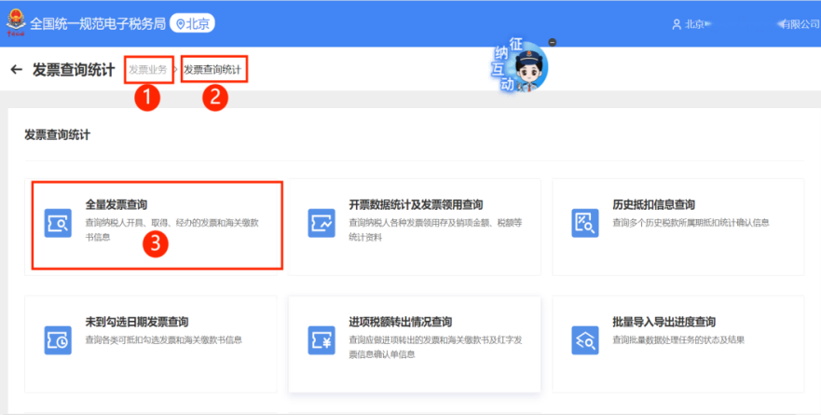

分别有如下情况：

（1）【未使用】（未退税勾选），未做勾选，可根据企业实际需要进行退税或抵扣勾选。

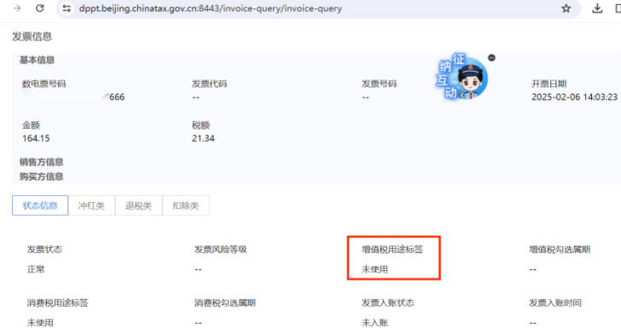

1. 【已勾选（退税）】（已退税勾选未用途确认），可自行取消退税勾选后调整发票用途；如需进行免退税申报还需进行用途确认后等待发票认证稽核信息。

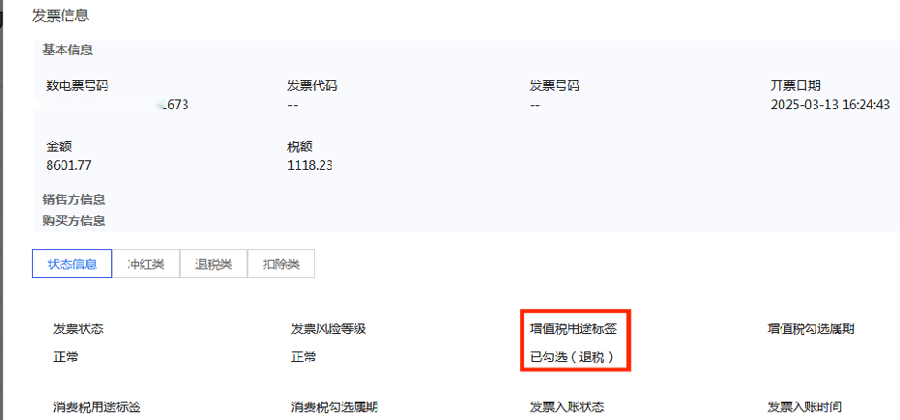

（3）【待退税】（已退税勾选并用途确认），如果需调整发票用途需提交本进货凭证凭证信息回退流程；如进行免退税申报需耐心等待发票认证信息或认证稽核信息。

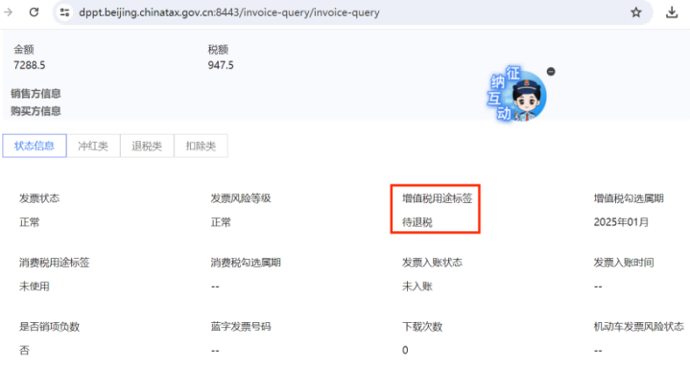

（4）【已退税】（已退税申报）。

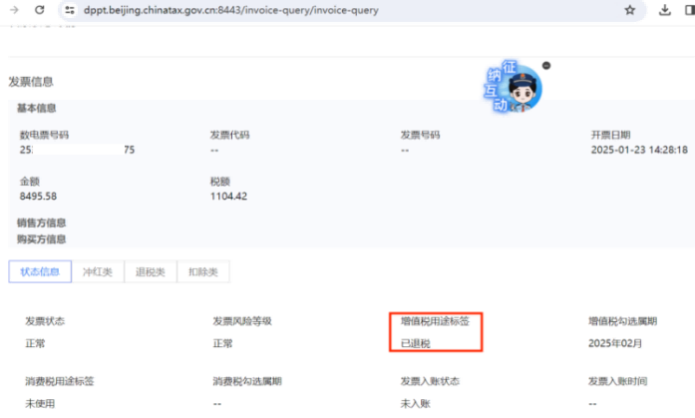

4.进货凭证信息回退申请办理完成之后，如何进行后续操作？

答：进货凭证信息回退申请办理完成之后，需要等待发票信息完成数据同步、传递等系统流程。后续可通过【我要办税】-【发票业务】-【发票使用】-【发票用途确认】进入操作页面并完成发票勾选操作。

